МИНИСТЕРСТВО НАУКИ И ВЫСШЕГО ОБРАЗОВАНИЯ
РОССИЙСКОЙ ФЕДЕРАЦИИ
ФЕДЕРАЛЬНОЕ ГОСУДАРСТВЕННОЕ БЮДЖЕТНОЕ ОБРАЗОВАТЕЛЬНОЕУЧРЕЖДЕНИЕ
ВЫСШЕГО ОБРАЗОВАНИЯ
«КУБАНСКИЙ ГОСУДАРСТВЕННЫЙ УНИВЕРСИТЕТ»
ФИЛИАЛ В Г. СЛАВЯНСКЕ-НА-КУБАНИ
Конкурс
«Лучшая научная и творческая работа студентов
филиала КубГУ в г. Славянске-на-Кубани»
КУРСОВАЯ РАБОТА
ОСОБЕННОСТИ ИЗУЧЕНИЯ ЭКОНОМИЧЕСКИХ ФУНКЦИЙ ГОСУДАРСТВА В РАМКАХ РЕАЛИЗАЦИИ ОБРАЗОВАТЕЛЬНОЙ ПРОГРАММЫ СРЕДНЕЙ ШКОЛЫ

Выполнила студентка 4 курса
Группы Д-20-ИО
Шевченко Карина Валерьевна
Научный руководитель:
доцент кафедры истории,
обществознания и педагогических технологий, канд. экон. наук Махова Анна Владимировна

СЛАВЯНСК-НА-КУБАНИ

2024
СОДЕРЖАНИЕ

Введение 3
1 Теортические аспекты изучения экономических функций государства на уроках обществознания 6
1.1 Экономические функции государства 6
1.2 Анализ рабочих программ по обществознанию на предмет изучения экономических функций государства 18
2 Методические аспекты изучения экономических функций государства на уроках обществознания в школе 22
2.1 Методическая разработка урока по обществознанию в форме лекции-визуализации на тему: «Роль государства в экономике» 22
2.2 Методическая разработка урока по обществознанию с применением кейс-технологии на тему: «Роль государства в экономике» 30
Заключение 33
Список использованных источников 35
Приложение А Дидактические материалы к уроку № 1 (презентация) 41
Приложение Б Методические материалы к уроку № 2 (тех. карта) 48

ВВЕДЕНИЕ

Современные образовательные программы уделяют огромное внимание активному экономическому развитию современного подрастающего поколения. Финансовая грамотность стала одним из предметов школьного курса в рамках основного общего образования, а предмет «экономика» активно изучается в гуманитарных профильных классах средней школы и является одним из разделов образовательной программы по обществознанию. Особое внимание уделяется изучению государственного регулирования экономики, которое в условиях рыночной экономической системы не теряет свою актуальность. Это объясняется такими факторами, как глобализация мирового экономического пространства, активное развитие науки и техники, необходимость устойчивого экономического роста и развития, а также ликвидации проявляющихся кризисных явлений.
В современной науке вопрос роли государства в экономике изучается очень активно. Всесторонне экономические функции государства рассматривают такие исследователи, как В.А. Болгов [3], Л.П. Грачева [5], М.В. Киварина [10], К.Б. Мелякина [14] и т.д. Частные вопросы рассматривоемой проблемы подробно описаны в научных трудах
М.В. Шишкина [35], М.Р. Шагиахметова [34], В.А. Федорищева [32],
Д. С. Саблина [26]. Фундаментальными источниками служат учебно-методические пособия по экономике таких авторов, как В.П. Васильев [4], В.И. Дерен [8], К.Н. Назин [18] и т.д.
Методической основой исследования послужили труды отечественных педагогов А.А. Факторовича [31], А.П. Панфиловой [22], примерная рабочая программа по обществознанию для 10−11 классов [24], учебники школьного курса обществознания для 10−11 классов Л.Н. Боголюбова и О.А. Котовой [12; 13; 20; 21].
Объектом исследования является процесс изучения экономических функций государства в рамках учебного предмета «Обществознание» с применением различных педагогических технологий.
Предметом исследования являются экономические функции государства и образовательная программа по обществознанию в 10−11 классах средней школы.
Цель исследования: теоретическое изучение экономический функций государства и методический анализ специфики преподавания данной темы на уроках обществознания в средней школе.
Задачи исследования:
– изучить экономические функции государства,
– проанализировать учебно-методическую литературу в рамках школьного курса обществознания на предмет изучения экономических функций государства,
− составить методическую разработку урока-лекции по обществознанию на тему «Роль государства в экономике».
− составить методическую разработку урока с применением кейс-технологии.
Практическая значимость исследовательской работы заключается в создании учебно-методического комплекса, включающего в себя теоретические сведения по изучаемой теме, анализ учебно-методической литературы по обществознанию, методические разработки уроков теоретического и практического характера по исследуемой теме, методический и дидактический материал, необходимый для всестороннего её рассмотрения на уроках обществознания.
Методологическая база исследования включает в себя методы анализа экономических и учебно-методических сведений, синтеза обобщения полученной информации, индукции и дедукции при изучении функциональных экономических характеристик государственной политики, сравнения и абстрагирования при проведении анализа информации.
Источниковая база исследования включает ФГОС СОО в рамках предметной области «История и Обществознание».
Структура исследовательской работы: введение, две главы, заключение, список использованных источников и приложения.

1 Теортические аспекты изучения экономических функций государства на уроках обществознания

1.1 Экономические функции государства

Одним из основных направлений развития государства является его экономическая деятельность, которая проявляется в экономических функциях государства. В современной экономической науке нет четкого определения понятия «экономические функции государства». Однако, анализируя некоторые теоретические подходы учёных-экономистов, можно определять государственные экономические функции, как комплекс мер государственного регулирования и развития экономической деятельности, с помощью различных механизмов при наличии экономических целей государства [1].
Одной из экономических функций государства является стабилизационная деятельность. Её сущность заключается в сдерживании следующих периодических колебаний экономического цикла:
1) изменение хозяйственной конъюнктуры,
2) динамика уровня безработицы,
3) повышение инфляции,
4) отсутствие стабильности национального дохода,
5) неуравновешенность платёжного баланса,
6) иррациональность экономического роста и развития [35].
Стабилизационная экономическая политика государства осуществляется с помощью бюджетно-налоговой (фискальной) и денежно-кредитной (монетарной) политики [27, с. 65].
Сущность бюджетно-налоговой политики заключается в регулировании устойчивости рынка труда, сдерживании инфляционных процессов, регулярной стабилизации экономического развития государства. Фискальную политику, как один из методов государственного регулирования экономики впервые выделил учёный Дж. М. Кейнс [17].
Основными регулирующими инструментами фискальной политики являются государственный бюджет и налоги. При бюджетно-налоговом регулировании часто изменяется величина импорта и трансферные показатели, варьируются объёмы налогов, доходной и расходной части госбюджета в целом. В свою очередь, динамика трансферных и налоговых показателей влечёт за собой изменения не только в величине совокупного спроса, но и совокупного предложения, когда изменение значений импорта товаров и услуг отражается лишь на совокупном спросе [5].
Одним из регулируемых бюджетной политикой показателей является уровень расходов из госбюджета. Они чаще всего представлены в форме закупок, которые представляют собой приобретение товаров и пользование услугами со стороны государства в целях его жизнеобеспечения. Эти операции применяются при регулировании уровня спроса на рынке факторов производства, услуг, товаров и используются в целях обеспечения антициклического развития экономики страны, а именно, стабилизируют экономический рост и цикл, приводят темпы инфляции в умеренное положение, повышают уровень занятости граждан [35, с. 160].
Являясь расходным компонентом, государственные закупки реализуются под влиянием мультипликативного эффекта, что означает взаимовлияние доходов и расходов по госзакупкам друг на друга. Экономической мультипликацией также характеризуется и налоговая политика государства. Однако, мультипликация налогов всегда уступает расходному мультипликатору. Это объясняется, в первую очередь, прямым влиянием на ВВП государства (во многом это объясняется взаимовлиянием государственных доходов, расходов и уровня потребления друг на друга) и косвенным влиянием налогов на совокупный спрос (из-за динамики расходов потребителей) [18, с. 203].
Также, помимо мультипликатора расходов в фискальной политике существует понятие «мультипликатор налогов», который слабее расходного, так как действует косвенно, методом влияния на потребительские расходы. В целом, налоговый мультипликатор показывает величину динамики объёмов ВВП при динамике объёмов налоговых платежей. Таким образом, величина мультипликатора налогов всегда имеет отрицательное значение из-за того, что рост налоговых отчислений напрямую влияет на сокращение совокупного дохода [7].
По форме динамики тех или иных фискальных показателей принято делить всю бюджетно-налоговую политику на сдерживающую, характеризующуюся сокращением расходов из госбюджета и увеличением налогов и стимулирующую, суть которой заключается в увеличении расходов и сокращении объёмов налоговых отчислений [30, с. 24].
По способу воздействия инструментов фискальная политика может быть автоматической (встроенной) и дискреционной (активной). При автоматическом фискальном регулировании основным механизмом являются факторы влияния различных рыночных институтов, стабилизирующих конъюнктурные показатели вне зависимости от специфики политики правительства [2, с. 12].
Основными стабилизаторами автоматической бюджетно-налоговой политики являются система социального обеспечения и защиты граждан и прогрессивный тип налогообложения. Дискреционная (активная) политика, в свою очередь, зависит от политики правительства, и проявляется в динамике показателей сальдо госбюджета, объёмах налогов и государственных расходов [11].
Помимо фискальной (бюджетно-налоговой) политики государства в целях антициклической политики государства применяется также монетарная (денежно-кредитная) политика [28, с. 593].
Сущность монетарной политики заключается в следующих её функциях:
1) регулирование денежных и кредитных отношений,
2) контроль платёжного баланса,
3) ликвидация безработицы,
4) сдерживание инфляции [34, с. 22].
Объектом монетарного регулирования выступает соотношение предложения и спроса в рамках денежного рынка. Основным институтом, реализующим вышеперечисленные функции является Центральный
банк [4, с. 99].
Одним из инструментов денежно-кредитной политики является изменение ставки рефинансирования, от которой зависит уровень активности коммерческих банковских организаций. Регулирование этого показателя обеспечивается с помощью краткосрочного кредитования коммерческих банков [26].
Следующим инструментом являются операции Центрального банка на открытом рынке, который реализуется при помощи операций с ценными бумагами (их покупкой и продажей), в основном, за наличный расчёт. Основной тип бумаг, которыми торгует ЦБ – федеральные
облигации [33, с. 413].
Третьим инструментом денежно-кредитного регулирования выступает изменение нормы обязательных резервов, осуществляемое методом хранения коммерческими банковскими организациями некоторых денежных средств в виде резервных фондов Центрального банка в установленном им количестве. От объёмов резервируемых денежных средств зависит количество свободных денег банка и, соответственно, процентная стоимость кредитов. В экономической науке политика резервирования денежных средств считается самым жестким инструментом монетарного регулирования экономики страны [14].
Монетарная политика, аналогично фискальной, может быть как стимулирующей, так и сдерживающей. При стимулирующей политике повышается общий уровень занятости населения, повышается уровень деловой активности, поэтому она применятся в периоды экономического спада. Сдерживающая монетарная политика, в свою очередь, сдерживает инфляцию и снижает деловую активность [32].
Стабилизационными мерами денежно кредитного регулирования со стороны государства являются:
1) регулирование объёмов кредитования,
2) развитие рынка денежно-кредитных услуг,
3) изменение норм, предусматриваемых законами, регулирующими банковскую деятельность,
4) обеспечение пропорциональности увеличения объёмов резервных фондов и уровня ставки рефинансирования [23, с. 136].
Основным недостатком использования монетарной и фискальной политики является наличие временного лага – промежутка между совершенным действием и появлением эффекта от его выполнения. Его появление объясняется отсутствием синхронного выполнения трёх необходимых этапов стабилизационной (антициклической) политики: определения оптимальной фазы цикла, формирования законодательной основы для преобразований и поиска финансовых средств для их осуществления [15, с. 87].
Существует два типа лагов антициклического регулирования: внутренний – время между появлением социально-экономической проблемы и определением путей её решения и внешний – промежуток между определением путей решения экономической проблемы и появлении показателей их эффективности. Для фискальной политики, как правило, более характерны внутренние лаги, для монетарной – внешние [6, с. 55].
Следующей экономической функцией государства является регулирование денежного обращения. Сущность денежного обращения заключается в бесперебойных операциях с денежными средствами различного типа, влекущих за собой развитие товарного производства и обмена, а также разделение труда [29].
Сами по себе деньги являются основным элементом посредничества при товарообороте и в то же время полностью зависят от него, выступая в качестве ключевого разно эквивалентного товара, на который можно обменять любой необходимый товар или услугу. Так они выполняют одну из основных функций – являются постоянным оборотным средством платежа, используемым различными финансовыми институтами при расчетах в процессе реализации различных товаров и услуг [16].
Основными субъектами, участвующими в денежном обращении являются:
1) физические лица – граждане государства, являющиеся участниками экономических отношений, в основном – в качестве потребителей,
2) юридические лица – предприятия (хозяйствующие субъекты, организации), выступают как производителями, так и потребителями,
3) государство – помимо того, что является производителем и потребителем, контролирует денежное обращение [8, с. 566].
Процесс денежного обращения в современном мире протекает в двух формах.
1. Наличная – обращение и все платёжные операции происходят при использовании «живых» наличных денег.
2. Безналичная – протекает путём электронных денежных переводов между банковскими счетами [9, с. 180].
В целях оптимизации процесса денежного обращения государство осуществляет следующие функции:
1) ликвидация превышающего норму объёма денежных банкнот из общей денежной массы,
2) повышение спроса, увеличения предложения,
3) стимулирование оборота товаров и денег,
4) поддержание пропорционального повышения цен и заплат населения.
5) создание нормативно-правовой базы для экономических преобразований, в том числе и в рамках денежного обращения [10].
Немаловажной функцией государства в рамках экономики является регулирование трудовых отношений юридическими нормами. Его необходимость обоснована переходом к рыночной экономике и социальному типу государства [3].
Основными документами, регулирующими рынок труда и трудовые отношения в целом являются Конституция РФ, Трудовой кодекс РФ, ФЗ № 1032-1 «О занятости населения», ФЗ № 10 «О профессиональных союзах, их правах и гарантиях деятельности», ФЗ № 82 «О минимальном размере оплаты труда» [28, с. 596].
Сами по себе трудовые отношения – это правоотношения, субъектами которых являются физические и юридические лица (работник и работодатель), регулируемые трудовым договором и иными нормативно-правовыми актами трудового права. Ядром их регулирования со стороны государства является создание широкого юридического пространства при учёте факторов, оказывающих влияние на общенациональную экономику, а именно в обеспечении безопасности и защищённости трудовой деятельности работников и создании условий для их социально-правовой
защиты [4, с. 100].
Конституция РФ исключает эксплуатацию труда работников, а также его материальную, расовую, половую, юридическую и иную форму дискриминации [17].
Трудовой кодекс закрепляет общие положения трудового законодательства, юридическую специфику трудовых отношений, трудовое социальное партнерство, общие и частные нормы, касающиеся трудового договора, рабочее время, время отдыха, юрисдикцию отпусков, специфику оплаты труда и определения трудовых норм, гарантии и компенсации, распорядок и дисциплину трудовой деятельности, особенности ученического труда, охрану труда и её регулирование, защиту трудовых прав работников и ответственность за нарушение трудового законодательства [23, с. 106].
ФЗ № 1032-1 «О занятости населения» более подробно уделяет внимание общим положениям занятости граждан, их правам, гарантиям государства, регулирования и организации, участию работодателей, социальным гарантиям и компенсациям, ответственности нарушения законодательства в области занятости населения [3].
ФЗ № 10 «О профессиональных союзах, их правах и гарантиях деятельности» регулирует общие положения о деятельности профсоюзов, их основные права и гарантии и защиту прав, ответственность
профсоюзов [35, с. 156].
Также существует множество различных локальных правовых актов в сфере трудовых правоотношений, действие которых распространяется на отдельный регион страны, муниципалитет, конкретное юридическое лицо [14].
Особое внимание при проведении экономической политики государство также уделяет производству общественных благ – таких товаров и услуг, которые необходимы, должны быть доступны и бесплатны всем членам общества (муниципальное здравоохранение, образование,
оборона и т.д.) [30, с. 15].
В экономической науке существует деление общественных благ на чистые – полезные для всего общества в целом, производимые только в рамках того объёма, который необходим для нормального существования и развития социума и частные – характеризующиеся конкуренцией между отдельными категориями потребителей за пользование [1].
В качестве основных характеристик общественных благ учёные выделяют неконкурентность в их потреблении (по отношению только к чистым благам) и их неисключаемость [16].
Особым видом общественных благ являются «смешанные блага». Их видами являются:
1) исключаемые – отличаются появлением скрытой выгоды для потребителей и борьбой за её получение между ними,
2) перегружаемые – отличаются нестабильной конкурентностью, появление которой не зависит от воли и желания потребителей,
3) прочие – сочетают в себе исключаемые и перегружаемые блага [32].
Основной проблемой современного общества в этом аспекте является переполненность общественных благ, что приводит к появлению конкуренции между потребителями [15, с. 88].
Государство активно участвует в процессе производства общественных благ: финансирует из госбюджета деятельность негосударственных организаций, занимающихся созданием социальных благ, непосредственно само учувствует в их создании, поддерживает производства такого рода закупками у них товаров и услуг. Основная цель государства в этом процессе – максимизация выгоды, минимизация издержек, высокий уровень благосостояния населения [2, с. 10].
Особо острой и актуальной экономической проблемой при производстве общественных благ является проблема «фрирайдера» – недобросовестной платы потребителей за пользование общественными благами. Все государственные меры, предпринимаемые в этом направлении, заключаются в максимальном сокращении «фрирайдерства», чему иногда способствует передача производства в частные руки [11, с. 65].
Следующей экономической функцией государства является спецификация и защита прав собственности. Спецификация прав собственности – это определение основных понятий, институтов процессуальных компонентов, касаемых права собственности. Она способствует обеспечению таких важных показателя экономической среды, как устойчивость и эффективность [18, с. 65].
Основными проблемами при реализации политических мер в этом направлении являются: непостоянство ресурсных собственников и приоритет первенства не в пользу уровня развития предпринимательских способностей у будущего собственника, а в пользу временного преуспевания в заключении сделки. На основании этих проблем можно сделать вывод о неполноте спецификации собственности и её слабой юридической защите [27, с. 64].
Особо важным при спецификации собственности является соблюдение экономическими субъектами (участниками правоотношений) определённых правил экономического и политического поведения, устанавливаемых органами государственной власти. При этом, экономическим субъектам даётся определенная свобода при регулировании юридической основы права на ту, или иную собственность. Гарантом соблюдения соглашения между государством и собственником, или между двумя независимыми экономическими субъектами является подписание договоров гражданско-правового характера, специфика которых зависит от способа приобретения права собственности на разные виды имущества [7].
Защита права собственности как функция государства представляет собой создание законодательной базы, проработке имущественных прав, организации их защиты в случае возникновения споров между собственниками или ситуаций незаконного присваивания собственности [26].
Основной формой защиты права собственности является судебное разбирательство, прецедентом которому, как правило являются обязательственно-правовые и вещно-правовые иски истцов. Причиной обязательственно-правового судопроизводства является нарушение прав одного из собственников или условий, прописанных в договоре на момент его заключения. Вещно-правовые разбирательства, как правило, происходят из-за желания доказать своё право на владение, пользование и распоряжение тем, или иным имуществом, находящимся в собственности другого
человека [33, с. 162].
В условиях рыночной экономики становится необходимым социальное обеспечение и создание гарантий для отдельных материально незащищённых категорий населения. Отсюда вытекает ещё одна экономическая функция государства, заключающаяся в перераспределении доходов, основным инструментом которого являются операции с государственным бюджетом
[9, с. 45].
Основными задачами государственной политики в рамках данной функции являются:
1) сдерживание инфляции,
2) создание условий для индексации сбережений граждан,
3) организация системы социального обеспечения нуждающихся слоёв населения [29].
Социальная политика государства в данном направлении реализуется при помощи социальных гарантий и системы социальной защиты. Социальные гарантии направлены на обеспечение условий здорового, благоприятного и всестороннего развития личности, необходимых для нормальной жизнедеятельности людей, их социализации в обществе (общедоступное образование и здравоохранение и т. д.). Задачей социальной защиты населения выступает гарантия предоставления материальной поддержки и обеспечения достойного социального положения (создание условий для трудоустройства граждан из разных социальных категорий и т. д.) [10].
В отличие от социального подхода, рыночный подход к социальной политике провозглашает лишь создание свободного экономического пространства для развития предпринимательской деятельности и обогащения. Ядром социальной политики является уровень жизни населения. Он характеризуется условиями труда, ВВП и национальным доходом, объёмом безработицы, обеспеченностью жильём, продолжительностью жизни, уровнем демографии, состоянием образования, медицины, культуры и т. д. [5].
Основными источниками финансирования государственной социальной политики являются бюджетные ассигнования на федеральном, региональном и муниципальном уровне, внебюджетные фондовые дотации, кредитные средства, финансы предприятий частного характера [34, с. 8].
В процессе государственного регулирования экономики, огромное внимание уделяется не только внутриэкономическим, но и внешнеэкономическим факторам. Отсюда вытекает такая государственная экономическая функция, как регулирование внешнеэкономической деятельности, представляющее собой совокупность различных юридических, экономических и регулятивно-управленческих государственных механизмов, оказывающих влияние на качественное обеспечение участия страны в мировых экономических процессах, стабильность и прогрессивность её финансовых показателей на глобальном уровне [5].
В экономической науке существует 2 вида методов государственного регулирования экономики − нетарифные и тарифные. Тарифные методы касаются стабилизации внутригосударственных и мировых цен по отношению друг к другу, управления валютными операциями, иностранного инвестирования, управления тарифными ставками, субсидирования экономики и т. д. К нетарифным методам относятся установление пошлин, регулирование объёмов экспорта, квотная политика, создание товарных реестров, обеспечение безопасности импорта и экспорта [8, с. 845].
Последней экономической функцией государства является компенсация внешних эффектов, которая заключается в платёжной ликвидации отрицательного влияния производственной деятельности на окружающую среду, жизнь и здоровье людей, и т. д. Под внешними эффектами понимается динамическое изменение равновесия экологии и уровня здоровья населения. Специфика механизма компенсации внешних эффектов заключается в заключается в денежном их компенсировании как со стороны производителя, так и со стороны потребителя [6, с. 429].
Таким образом, государство при проведении экономической политики осуществляет множество общественно-значимых функций в числе которых монетарное и фискальное регулирование, организация денежного обращения, производство необходимых материальных и нематериальных благ, юридическое обеспечение права собственности физических и юридических лиц, перераспределение государственных доходов, регулирование внешнеэкономической деятельности и компенсация побочного воздействия производства на благосостояние населения и окружающей среды. Каждая из функций располагает уникальными видами и механизмами экономического регулирования, и все они взаимосвязаны между собой.

1.2 Анализ рабочих программ по обществознанию на предмет изучения экономических функций государства

Для анализы взяты рабочие программы, составленные на основе учебников «Обществознание. 10 класс», «Обществознание. 11 класс»
О.А. Котовой и Т.Е. Лисковой и «Обществознание. 10 класс», «Обществознание. 11 класс» Л.Н. Боголюбова.
Учебник «Обществознание. 10 класс» Л. Н. Боголюбова содержит 3 главы: «Глава 1. Человек в обществе», «Глава 2. Общество как мир культуры» и «Глава 3. Правовое регулирование общественных отношений» [20]. В рамках исследуемой проблемы стоит рассматривать главу 3. При изучении тем «Гражданское право» и «Правовое регулирование занятости и трудоустройства населения» следует говорить о такой экономической функции государства, как регулирование взаимоотношений между работодателем и наёмными работниками, так как в данной теме излагаются основные юридические положения и принципы, касающиеся организации трудоустройства и трудовой деятельности работника, а также основы правового регулирования его взаимоотношений с работодателем. В теме «Экологическое право» следует упомянуть о такой государственной экономической функции, как компенсация внешних эффектов, заключающейся в ликвидации последствий производственной деятельности для окружающей среды.
При рассмотрении учебника «Обществознание. 11 класс» Л. Н. Боголюбова, особое внимание следует уделить «Главе 1. Экономическая жизнь общества» [21]. Тема «Роль экономики в жизни общества» предполагает поверхностное рассмотрение сразу всех экономических функций, особенно в пункте «Экономика и политика», где уделяется особое внимание таким государственным функциям, как использование государственного потенциала в целях экономического развития, стимулирование рыночной экономики, правовое обеспечение и регулирование экономической деятельности, сохранение конкурентной среды, борьба с монополизацией, стратегическое планирование экономической деятельности государства. В пунктах «Экономика и уровень жизни» и «Экономика и социальная структура общества» следует говорить о такой экономической функции государства, как перераспределение доходов. При изучении темы «Экономика: наука и хозяйство» является важным упоминание государственного регулирования экономики, как одной из научных областей экономической теории. Акцентируя внимание на пункте «Экономическая деятельность и её измерители», важно сказать о таких экономических функциях государства, как производство общественных благ, монетарное и фискальное регулирование, контроль над внешнеэкономической деятельностью. Рассматривая теоретические положения «Экономического роста и развития» следует упоминать обо всех экономических функциях государства, ибо каждая из них, оказывает на эти показатели не только прямое, но и косвенное влияние. Тема «Рыночные отношения в экономике» требует рассмотрения такой функции, как поддержка и обеспечение функционирования рыночной системы. Так же не стоит забывать о функции стабилизации экономики методами монетарной и фискальной политики. При рассмотрении в рамках данной темы такого понятия, как «мировой рынок», стоит говорить о контроле над внешнеэкономической деятельностью предприятий. Изучение темы «Фирма в экономике» предполагает рассмотрение таких функций, как регулирование взаимоотношений между работником и работодателем, производство общественных благ, контроль над внешнеэкономической деятельностью, компенсация внешних (побочных) эффектов. При подробном изучении «налогов, уплачиваемых предприятием», следует рассматривать фискальную политику государства, как один из методов финансово-экономического регулирования. Изучение темы «Правовые основы предпринимательской деятельности» предполагает рассмотрение такой функции как защита прав собственности. При рассмотрении «слагаемых успеха в бизнесе можно говорить и субсидировании государством деятельности предприятий. Тема «Финансы в экономике» должна изучаться с упоминанием о таких государственных экономических функциях, как регулирование денежного обращения, а также монетарное и фискальное стабилизационное регулирование, не стоит забывать и о функции перераспределения доходов. В теме «Занятость и безработица» особое внимание следует уделить государственному регулированию рынка труда, активной и пассивной политике занятости. При изучении темы «Мировая экономика» следует говорить о стабилизационной, перераспределительной, компенсаторной функции государства, особое внимание стоит уделить рассмотрению контроля над внешнеэкономической деятельностью и поддержке и обеспечению функционирования рыночной системы. Особое внимание стоит уделить теме «Экономика и государство», которая посвящена именно рассмотрению всех государственных экономических функций.
При рассмотрении «Главы 4. Политическая жизнь общества» также можно рассматривать некоторые государственные экономические функции. В теме «Политика и власть» при изучении типов политики, экономическая политика выделяется как разновидность внутренней политики государства. При изучении политических режимов в теме «Политическая система государства» важно уделить внимание специфике государственного регулирования экономике в каждом из них. При рассмотрении основных аспектов гражданского общества и правового государства следует рассматривать такую функцию как защита прав собственности, так как правовое государство является гарантом наличия у человека определённого правового статуса и его защиты.
Учебник «Обществознание. 10 класс» О.А. Котовой и Т.Е. Лисковой содержит две главы, в рамках которых возможно рассмотрение государственного регулирования экономики при изучении тем из блока [13]. «Глава 3. Рыночное регулирование экономики» практически повторяет темы, рассматриваемые в учебнике Л.Н. Боголюбова, за исключением темы «Рыночное равновесие», в рамках которой возможно рассмотрение такой государственной экономической функции, как поддержка и обеспечение функционирования рыночной системы, от которого напрямую зависит равновесие спроса и предложение в рыночной среде государства [14]. В «Главе 4. Государство и экономика» при рассмотрении темы «Проблемы денежного обращения» стоит выделить регулирование денежного обращения, как один из механизмов воздействия государства на экономику, а остальные экономические функции широко изучаются в теме «Роль государства в экономике».
Таким образом, по итогам анализа рабочих программ, составленных на основе учебников «Обществознание. 10 класс», «Обществознание. 11 класс» О.А. Котовой и Т.Е. Лисковой и «Обществознание. 10 класс», «Обществознание. 11 класс» Л.Н. Боголюбова тема государственного регулирования экономики рассматривается в таких главах, как «Правовое регулирование общественных отношений», «Экономическая жизнь общества», «Политическая жизнь общества» (по Л.Н. Боголюбову) и «Рыночное регулирование экономики», «Государство и экономика» (по
О.А. Котовой и Т.Е. Лисковой).

2 Методические аспекты изучения экономических функций государства на уроках обществознания в школе

2.1 Методическая разработка урока по обществознанию в форме лекции-визуализации на тему: «Роль государства в экономике»

Данная методическая разработка направлена на получение обучающимися 11 класса средней школы теоретических знаний об экономических функциях государства. План-конспект урока возможен для применения при изучении темы «Роль государства в экономике» по учебнику «Обществознание. 11 класс» Л.Н. Боголюбова. Основой для составления методической разработки послужил ФГОС среднего общего образования (предметная область − Обществознание).
Тема урока: «Роль государства в экономике» (Приложение А, слайд 1).
Класс: 11.
Цель урока: знакомство учащихся с экономическими функциями государства.
Задачи урока:
1) развивающие:
- развитие навыков коммуникации между учеником и учителем,
- развитие навыков критического анализа и аналитического мышления,
- совершенствование умений работы с учебником по обществознанию.
2) образовательные:
- изучение основного понятийного аппарата в рамках темы урока,
- определение специфических черт каждой из экономических функций государства,
- обоснование роли государства в экономической сфере государственной деятельности.
3) воспитательные:
- приобщение учащихся к экономической культуре,
- повышение уровня финансово-экономической грамотности.
Формируемые УУД:
- познавательные: совершенствование базовых логических и исследовательских действий (умения выявлять научные закономерности, обобщать, сравнивать факты и т. д.),
- регулятивные: развитие умений учащихся оценивать себя и свою работу, повышение уровня их самоорганизации, совершенствование эмоционального интеллекта,
- коммуникативные: развитие речевых навыков, умения ветсти переговоры, взаимодействовать со всеми участниками образовательного процесса.
Тип урока: урок усвоения новых знаний.
Форма урока: урок−лекция.
Форма работы с учащимися: фронтальная.
Межпредметные связи: экономика, политология.
Виды используемых ИКТ: презентация.
Учебное оборудование: мультимедийное (компьютер, интерактивная доска, учебник.
План урока.
1. Организационный момент. (2 мин).
2. Постановка основных целей урока и мотивация учеников к активной работе. (1 мин).
3. Знакомство с новым материалом. (28 мин).
4. Закрепление нового материала. (10 мин).
5. Подведение итогов урока. (3 мин).
6. Домашнее задание. (1 мин).
Ход урока.
- Организационный момент (2 мин).
На данном этапе происходит приветствие учащихся и учителя, проверяется количество учащихся на уроке, их готовность к началу образовательного процесса.
- Постановка основных целей урока и мотивация учеников к активной работе. (1 мин).
Учитель: Ребята, сегодня на уроке мы с вами поговорим о роли государства в экономике и подробно изучим экономические функции государства. Тема урока включает в себя следующие учебные вопросы (Приложение А, слайд 2):
- понятие «экономические функции государства»,
- монетарное и фискальное регулирование экономики,
- контроль внешнеэкономической деятельности,
- компенсация побочных (внешних) экономических эффектов,
- регулирование денежного обращения,
- регулирование правоотношений работника и работодателя,
- защита и обеспечение исполнения прав собственности,
- перераспределение доходов,
- производство общественных благ.
- Знакомство с новым материалом (28 мин).
Учитель: Итак, ребята, давайте разберемся, что в экономике учёные подразумевают под экономическими функциями государства?
В современной экономической науке нет четкого определения понятия «экономические функции государства». Однако, анализируя некоторые теоретические подходы учёных-экономистов, можно определять государственные экономические функции, как комплекс мер государственного регулирования и развития экономической деятельности, с помощью различных механизмов при наличии экономических целей государства (Приложение А, слайд 3).
Учитель: Теперь перейдем непосредственно к изучению экономических функций и начнём с монетарного и фискального регулирования экономики. Их основой является стабилизационная деятельность. Её сущность заключается в сдерживании следующих периодических колебаний экономического цикла:
1) изменение хозяйственной конъюнктуры,
2) динамика уровня безработицы,
3) повышение инфляции,
4) отсутствие стабильности национального дохода,
5) неуравновешенность платёжного баланса,
6) иррациональность экономического роста и развития.
Стабилизационная экономическая политика государства осуществляется с помощью бюджетно-налоговой (фискальной) и денежно-кредитной (монетарной) политики. Сущность бюджетно-налоговой политики заключается в регулировании устойчивости рынка труда, сдерживании инфляционных процессов, регулярной стабилизации экономического развития государства. (Приложение А, слайд 4). Фискальную политику, как один из методов государственного регулирования экономики впервые выделил учёный Дж. М. Кейнс. Основными регулирующими инструментами фискальной политики являются государственный бюджет и налоги. При бюджетно-налоговом регулировании часто изменяется величина импорта и трансферные показатели, варьируются объёмы налогов, доходной и расходной части госбюджета в целом. В свою очередь, динамика трансферных и налоговых показателей влечёт за собой изменения не только в величине совокупного спроса, но и совокупного предложения, когда изменение значений импорта товаров и услуг отражается лишь на совокупном спросе. Помимо фискальной (бюджетно-налоговой) политики государства в целях антициклической политики государства применяется также монетарная (денежно-кредитная) политика (Приложение А, слайд 5). Сущность монетарной политики заключается в следующих её функциях:
1) регулирование денежных и кредитных отношений,
2) контроль платёжного баланса,
3) ликвидация безработицы,
4) сдерживание инфляции.
Учитель: Теперь обсудим такую функцию, как контроль внешнеэкономической деятельности (Приложение А, слайд 6). В процессе государственного регулирования экономики, огромное внимание уделяется не только внутриэкономическим, но и внешнеэкономическим факторам. Отсюда вытекает такая государственная экономическая функция, как регулирование внешнеэкономической деятельности, представляющее собой совокупность различных юридических, экономических и регулятивно-управленческих государственных механизмов, оказывающих влияние на качественное обеспечение участия страны в мировых экономических процессах, стабильность и прогрессивность её финансовых показателей на глобальном уровне. В экономической науке существует 2 вида методов государственного регулирования экономики − нетарифные и тарифные. Тарифные методы касаются стабилизации внутригосударственных и мировых цен по отношению друг к другу, управления валютными операциями, иностранного инвестирования, управления тарифными ставками, субсидирования экономики и т. д. К нетарифным методам относятся установление пошлин, регулирование объёмов экспорта, квотная политика, создание товарных реестров, обеспечение безопасности импорта и экспорта.
Учитель: Теперь рассмотрим функцию компенсации внешних эффектов (Приложение А, слайд 7). Она заключается в платёжной ликвидации отрицательного влияния производственной деятельности на окружающую среду, жизнь и здоровье людей, и т. д. Под внешними эффектами понимается динамическое изменение равновесия экологии и уровня здоровья населения. Специфика механизма компенсации внешних эффектов заключается в заключается в денежном их компенсировании как со стороны производителя, так и со стороны потребителя.
Учитель: Поговорим с вами о регулировании государством денежного обращения (Приложение А, слайд 8). Сущность денежного обращения заключается в бесперебойных операциях с денежными средствами различного типа, влекущих за собой развитие товарного производства и обмена, а также разделение труда. Процесс денежного обращения в современном мире протекает в двух формах.
1. Наличная – обращение и все платёжные операции происходят при использовании «живых» наличных денег.
2. Безналичная – протекает путём электронных денежных переводов между банковскими счетами.
Учитель: Также государство занимается регулированием отношений между работником и работодателем. Основными документами, регулирующими рынок труда и трудовые отношения в целом являются Конституция РФ, Трудовой кодекс РФ, ФЗ № 1032-1 «О занятости населения», ФЗ № 10 «О профессиональных союзах, их правах и гарантиях деятельности», ФЗ № 82 «О минимальном размере оплаты труда». Сами по себе трудовые отношения – это правоотношения, субъектами которых являются физические и юридические лица (работник и работодатель), регулируемые трудовым договором и иными нормативно-правовыми актами трудового права. Ядром их регулирования со стороны государства является создание широкого юридического пространства при учёте факторов, оказывающих влияние на общенациональную экономику, а именно в обеспечении безопасности и защищённости трудовой деятельности работников и создании условий для их социально-правовой защиты.
Учитель: Наряду с этой функцией стоит рассмотреть ещё одну − защита и обеспечение исполнения прав собственности (Приложение А, слайд 10). Защита права собственности как функция государства представляет собой создание законодательной базы, проработке имущественных прав, организации их защиты в случае возникновения споров между собственниками или ситуаций незаконного присваивания собственности. Основной формой защиты права собственности является судебное разбирательство, прецедентом которому, как правило являются обязательственно-правовые и вещно-правовые иски истцов. Причиной обязательственно-правового судопроизводства является нарушение прав одного из собственников или условий, прописанных в договоре на момент его заключения. Вещно-правовые разбирательства, как правило, происходят из-за желания доказать своё право на владение, пользование и распоряжение тем, или иным имуществом, находящимся в собственности другого человека.
Учитель: В условиях рыночной экономики становится необходимым социальное обеспечение и создание гарантий для отдельных материально незащищённых категорий населения. Отсюда вытекает ещё одна экономическая функция государства, заключающаяся в перераспределении доходов, основным инструментом которого являются операции с государственным бюджетом (Приложение А, слайд 11).
Основными задачами государственной политики в рамках данной функции являются:
1) сдерживание инфляции,
2) создание условий для индексации сбережений граждан,
3) организация системы социального обеспечения нуждающихся слоёв населения.
Социальная политика государства в данном направлении реализуется при помощи социальных гарантий и системы социальной защиты. Социальные гарантии направлены на обеспечение условий здорового, благоприятного и всестороннего развития личности, необходимых для нормальной жизнедеятельности людей, их социализации в обществе (общедоступное образование и здравоохранение и т. д.). Задачей социальной защиты населения выступает гарантия предоставления материальной поддержки и обеспечения достойного социального положения (создание условий для трудоустройства граждан из разных социальных категорий и т. д.).
Учитель: Особое внимание при проведении экономической политики государство также уделяет производству общественных благ – таких товаров и услуг, которые необходимы, должны быть доступны и бесплатны всем членам общества (муниципальное здравоохранение, образование, оборона и т.д.). В экономической науке существует деление общественных благ на чистые – полезные для всего общества в целом, производимые только в рамках того объёма, который необходим для нормального существования и развития социума и частные – характеризующиеся конкуренцией между отдельными категориями потребителей за пользование. Государство активно участвует в процессе производства общественных благ: финансирует из госбюджета деятельность негосударственных организаций, занимающихся созданием социальных благ, непосредственно само учувствует в их создании, поддерживает производства такого рода закупками у них товаров и услуг. Основная цель государства в этом процессе – максимизация выгоды, минимизация издержек, высокий уровень благосостояния населения (Приложение А, слайд 12).
- Закрепление нового материала. (10 мин).
Учитель: Ребята, а теперь, давайте закрепим изученный сегодня материал и снова проговорим все изученные экономические функции на уроке. (Учитель проводит устный опрос по алгоритму 1 функция − 1 ученик).
- Подведение итогов урока. (3 мин).
Учитель подводит итоги урока и выставляет оценки за работу ученикам в соответствии со следующими критериями.
Качественное освоение темы урока, проявление аналитических навыков при ответе на вопрос, высказывание собственного мнения по – оценка «5».
Хорошее качество знаний по теме, но есть некоторые неясности в ответе – оценка «4».
Слабый уровень ответа на заданный вопрос, наличие фактических ошибок – оценка «3».
- Домашнее задание. (1 мин).
В качестве домашнего задания ученикам предлагается изучение домашнего параграфа в учебнике «Обществознание. 11 класс»
Л.Н. Боголюбова и самостоятельная работа над вопросами в конце параграфа (Приложение А, слайд 13).

2.2 Методическая разработка урока по обществознанию с применением кейс-технологии на тему: «Роль государства в экономике»

В качестве второго урока представлена методическая разработка практического занятия с применением кейс технологии.
Тема урока: «Роль государства в экономике».
Класс: 11.
Цель урока: проверка практических навыков учащихся при определении роли государства в экономике.
Задачи урока:
1) развивающие:
- развитие навыков коммуникации между учеником и учителем,
- развитие навыков критического анализа и аналитического мышления,
- совершенствование умений работы с видеоматериалами,
- совершенствование навыков работы с информацией.
2) образовательные:
- самостоятельное изучение различных аспектов экономической деятельности государства,
- обобщение полученных знаний с помощью ответов на вопросы,
3) воспитательные:
- приобщение учащихся к экономической культуре,
- повышение уровня финансово-экономической грамотности.
Формируемые УУД:
- познавательные: совершенствование базовых логических и исследовательских действий (умения выявлять научные закономерности, обобщать, сравнивать факты и т. д.),
- регулятивные: развитие умений учащихся оценивать себя и свою работу, повышение уровня их самоорганизации, совершенствование эмоционального интеллекта,
- коммуникативные: развитие речевых навыков, умения ветсти переговоры, взаимодействовать со всеми участниками образовательного процесса.
Тип урока: урок применения знаний, умений и навыков (практическая работа).
Форма урока: урок−практикум.
Форма работы с учащимися: фронтальная.
Межпредметные связи: экономика, политология.
Виды используемых ИКТ: видео-презентация.
Учебное оборудование: мультимедийное (компьютер, интерактивная доска).
На данном уроке учащиеся должны просмотреть обучающий видеоматериал по теме «Роль государства в экономике» и ответить на предложенные вопросы. Данный тип задания помогает ученику сконцентрироваться на образовательном материале, дисциплинировать себя, анализировать и запоминать информацию с помощью аудиовизуальных технологий обучения.
Рисунок 1 − Материалы видеокейса по теме «Роль государства
в экономике»
Вопросы к видеокейсу.
- Как вы понимаете высказывание нобелевского лауреата Дугласа Норта «о необходимости государства для экономики?»
- Что включал в себя римский «Эдикт о ценах»?
- Что является главной целью экономической деятельности в условиях рынка?
- Перечислите основные экономические функции государства, обозначенные в видео кейсе, опишите основную суть каждой из них в вашем понимании?
Критерии оценивания работы на уроке.
4 правильных ответа с привлечением аналитической аргументации и критического анализа материала кейса − оценка «5»,
3 правильных ответа на вопросы к кейсу − оценка «4»,
2 правильных ответа на вопросы к кейсу − оценка «3»,
1 правильный ответ, либо их отсутствие − оценка «4».
Домашнее задание: повторение изученного материала по теме «Роль государства в экономике».

ЗАКЛЮЧЕНИЕ

В ходе исследования по заявленной теме были изучены теоретические сведения о сущности государственного регулирования экономики, а именно, об экономических функциях государства. На основании полученных сведений, можно сделать вывод о том, что государство при проведении экономической политики осуществляет множество общественно-значимых функций в числе которых монетарное и фискальное регулирование, организация денежного обращения, производство необходимых материальных и нематериальных благ, юридическое обеспечение права собственности физических и юридических лиц, перераспределение государственных доходов, регулирование внешнеэкономической деятельности и компенсация побочного воздействия производства на благосостояние населения и окружающей среды. Каждая из функций располагает уникальными видами и механизмами экономического регулирования, и все они взаимосвязаны между собой.
Вторым компонентом теоретического исследования был анализ учебно-методической литературы по курсу обществознания в средней школе на предмет изучения экономических функций государства. По итогам анализа рабочих программ, составленных на основе учебников «Обществознание. 10 класс», «Обществознание. 11 класс»
О.А. Котовой и Т.Е. Лисковой и «Обществознание. 10 класс», «Обществознание. 11 класс» Л.Н. Боголюбова тема государственного регулирования экономики рассматривается в таких главах, как «Правовое регулирование общественных отношений», «Экономическая жизнь общества», «Политическая жизнь общества» (по Л.Н. Боголюбову) и «Рыночное регулирование экономики», «Государство и экономика» (по
О.А. Котовой и Т.Е. Лисковой).
Методическим компонентом исследовательской работы являются методические разработки уроков по обществознанию на тему «Роль государства в экономике». Один из уроков представлен в форме лекционного теоретического занятия, на котором рассматриваются основные теоретические аспекты государственного регулирования экономики. Второй урок разработан в форме видеокейса, после просмотра которого учащимся предлагается ответить на поставленные учителем вопросы.

СПИСОК ИСПОЛЬЗОВАННЫХ ИСТОЧНИКОВ

- Правовое обеспечение реализации экономической функции государства / Н. А. Акимов // Социально-экономические явления и процессы. − 2017. − № 2. − URL: https://cyberleninka.ru/article/n/pravovoe-obespechenie-realizatsii-ekonomicheskoy-funktsii-gosudarstva (дата обращения: 12.10.2023).
- Бабайцева, И. К. Экономические функции государства и механизм их реализации в условиях рыночной экономики : специальность 08.00.01 «Экономическая теория» : автореферат диссертации на соискание ученой степени кандидата экономических наук / Бабайцева Ирина Константиновна ; Самарский государственный экономический университет. – Самара, 2006. – 34 с. – Место защиты: Саратовский государственный социально-экономический университет.
- Функции государства: классификация, роль и характер
в разные периоды в Российской Федерации / В. А. Болгов,
Ю. В. Шуваева // Территория науки. – 2017. – № 3. –
URL: https://cyberleninka.ru/article/n/funktsii-gosudarstva-klassifikatsiya-rol-i-harakter-v-raznye-periody-v-rossiyskoy-federatsii (дата обращения: 01.10.2023).
- Васильев, В. П. Государственное регулирование экономики : учебник и практикум для вузов / В. П. Васильев. – Москва : Юрайт, 2023. – 180 с. – ISBN 978-5-534-15470-2.
- Роль экономической функции в системе функций государства /
Л. П. Гарчева, И. С. Каталкин // Ученые записки Крымского федерального университета имени В. И. Вернадского. Юридические науки. – 2016. – № 2. – URL: https://cyberleninka.ru/article/n/rol-ekonomicheskoy-funktsii-v-sisteme-funktsiy-gosudarstva (дата обращения: 06.09.2023).
- Грибкова, Н. Б. Налоги в системе государственного регулирования экономики России : специальность 08.00.10 Финансы, денежное обращение и кредит : диссертация на соискание учёной степени доктора экономических наук / Грибкова Наталья Борисовна ; Российский государственный социальный университет. – Москва, 2005. – 439 с. – Библиогр.: с. 420–439.
- Экономические функции государства в условиях рыночной экономики / С. А. Гусев // Вестник ГУУ. – 2015. – № 5. – URL: https://cyberleninka.ru/article/n/ekonomicheskie-funktsii-gosudarstva-v-usloviyah-rynochnoy-ekonomiki (дата обращения: 23.11.2023).
- Дерен, В. И. Экономика: экономическая теория и экономическая политика : учебник для вузов / В. И. Дерен. – Москва : Юрайт, 2023. – 903 с. –ISBN 978-5-534-18277-4.
- Заволокина, Л. И. Мировая экономика : учебное пособие для вузов / Л. И. Заволокина, Н. А. Диесперова. – Москва : Юрайт, 2023. – 233 с. –ISBN 978-5-534-16862-4.
- Взаимосвязь эволюции института государства и экономики /
М. В. Киварина // Государственное и муниципальное управление
в XXI веке : теория, методология, практика. – 2014. –
№ 11. – URL: https://cyberleninka.ru/article/n/vzaimosvyaz-evolyutsii-instituta-gosudarstva-i-ekonomiki (дата обращения: 01.10.2023).
- Корниенко, Е. Л. Бюджетно-налоговый механизм в государственной политике антициклического регулирования экономики в Российской Федерации / Е. Л. Корниенко // Актуальные вопросы современной науки. – 2015. – № 44. – С. 64–77.
- Котова, О. А. Обществознание. 10 класс : учебное пособие для общеобразовательных организаций: базовый уровень / О. А. Котова,
Т. Е. Лискова − Москва : Просвещение, 2019. − 96 с. − ISBN 978-5-09-070435-9.
- Котова, О. А. Обществознание. 11 класс : учебное пособие для общеобразовательных организаций: базовый уровень / О. А. Котова,
Т. Е. Лискова − Москва : Просвещение, 2019. − 112 с. − ISBN 978-5-09-070436-6.
- Экономическая функция российского государства на современном этапе / К. Б. Мелякина // Человек: преступление и наказание. – 2012. – № 2. – URL: https://cyberleninka.ru/article/n/ekonomicheskaya-funktsiya-rossiyskogo-gosudarstva-na-sovremennom-etape (дата обращения: 09.09.2023).
- Мироненко, В. С. Необходимость и основное содержание государственного регулирования национальной экономики / В. С. Мироненко, И. А. Карпухно // Экономическая теория в условиях глобализации экономики : Тезисы докладов и выступлений ХI Международной научно-практической конференции студентов и молодых ученых (г. Донецк, 2019). – Донецк : Донецкий национальный университет, 2019. – С. 86–88.
- К вопросу о сущности и классификации форм реализации экономической функции государства / А. В. Михайлов // Вестник экономической безопасности. – 2011. – № 6. –
URL: https://cyberleninka.ru/article/n/k-voprosu-o-suschnosti-i-klassifikatsii-form-realizatsii-ekonomicheskoy-funktsii-gosudarstva (дата обращения: 22.10.2023).
- Проблемы реализации функции российского государства по защите национальных экономических интересов /
И. В. Мухин // ТДР. – 2011. – №8. –
URL: https://cyberleninka.ru/article/n/problemy-realizatsii-funktsii-rossiyskogo-gosudarstva-po-zaschite-natsionalnyh-ekonomicheskih-intereso (дата обращения: 12.12.2023).
- Назин, К. Н. Экономика России. Инфраструктура : учебник для вузов / К. Н. Назин, Д. И. Кокурин. – Москва : Юрайт, 2023. – 277 с. – ISBN 978-5-534-10612-1.
- Об утверждении федерального государственного образовательного стандарта основного общего образования по предметной области «История и Обществознание» : в редакции от 11 декабря 2020 года : Приказ Минобрнауки Российской Федерации № 1897 от
17 декабря // Кодекс : [сайт]. – 2022. – URL: https://docs.cntd.ru/document/902254916?ysclid=l8e70w77sg967255992 (дата обращения: 13.10.2022).
- Обществознание. 10 класс. : учебник для общеобразовательных организаций : базовый уровень / Л. Н. Боголюбов, Ю. И. Аверьянов,
А. В. Белявский [и др.]; под ред. Л. Н. Боголюбова [и др.]. – Москва : Просвещение, 2018. – 350 с. – ISBN 978-5-09-053280-8.
- Обществознание. 11 класс : учебник для общеобразовательных организаций : базовый уровень / Л. Н. Боголюбов, Н. И. Городецкая,
Л. Ф. Иванова [и др.] ; под редакцией Л. Н. Боголюбова. – Москва : Просвещение, 2014. – 335 с. – ISBN 978-5-09-030628-7.
- Панфилова, А. П. Взаимодействие участников образовательного процесса : учебник и практикум для вузов / А. П. Панфилова, А. В. Долматов. ‒ Москва : Юрайт, 2022. ‒ 487 с. ‒ ISBN 978-5-534-03402-8.
- Попова, Н. Ф. Правовое регулирование экономической деятельности : учебник для вузов / Н. Ф. Попова. – Москва : Юрайт, 2023. – 307 с. – ISBN 978-5-534-16497-8.
- Примерная рабочая программа по обществознанию. 10–11 класс // Росучебник: сайт. – 2022. – URL: https://rosuchebnik.ru/metodicheskaja-pomosch/materialy/predmet-obshchestvoznanie_type-rabochaya-programma/ (дата обращения 25.12.2022).
- Российская Федерация. Законы. Об образовании в Российской Федерации : Федеральный закон № 273-1-ФЗ : текст с изменениями и дополнениями на 29 декабря 2012 года : принят Государственной Думой 21 декабря 2012 года : одобрен Советом Федерации 26 декабря 2012 года // КонсультантПлюс : справочная правовая система. ‒ Москва, 2012 ‒ . ‒ Загл. с титул. экрана.
- Производство общественных благ как реализация экономических функций государства в рыночном хозяйстве / Д. С. Саблин //
Пространство экономики. – 2006. – № 4. –
URL: https://cyberleninka.ru/article/n/proizvodstvo-obschestvennyh-blag-kak-realizatsiya-ekonomicheskih-funktsiy-gosudarstva-v-rynochnom-hozyaystve (дата обращения: 12.12.2023).
- Сологуб, Н. Н. Финансовые инструменты государственного регулирования экономики / Н. Н. Сологуб // Актуальные вопросы повышения финансовой грамотности населения: проблемы и перспективы : сборник статей Международной научно-практической конференции школьников, бакалавров, магистрантов, аспирантов и преподавателей в рамках реализации социально значимого проекта в сфере защиты прав и свобод человека и гражданина «Финансовый ликбез – путь к повышению качества жизни граждан, социальной стабильности региона и России» (Пенза, 2017 г.) – Пенза : Пензенский государственный университет, 2017. – С. 63–66.
- Трофимов, С. Е. Теоретические вопросы и модели государственного регулирования экономики / С. Е. Трофимов // Известия вузов. Инвестиции. Строительство. Недвижимость. – 2021. – № 4. – С. 588–601.
- Организационные, правовые и экономические гарантии реализации внешних функций современным российским государством /
С. Н. Туманов // Вестник СГЮА. – 2020. – № 6. –
URL: https://cyberleninka.ru/article/n/organizatsionnye-pravovye-i
-ekonomicheskie-garantii-realizatsii-vneshnih-funktsiy-sovremennym-rossiyskim-gosudarstvom (дата обращения: 12.12.2023).
- Файсканова, А. Б. Эффективность государственного регулирования экономики : специальность 08.00.01 «Экономическая теория» : автореферат диссертации на соискание ученой степени кандидата экономических наук / Файсканова Алиса Борисовна ; Российская экономическая академия имени Г. В. Плеханова. – Москва, 2004. – 32 с. – Место защиты: Московский государственный институт электроники и математики.
- Факторович, А. А. Педагогические технологии : учебное пособие для вузов / А. А. Факторович. ‒ 2-е изд., испр. и доп. ‒ Москва : Юрайт, 2022. ‒ 128 с. ‒ ISBN 978-5-534-09829-7.
- Экономический рост и функции государства / В. А. Федорищев // Государственная служба. – 2013. – № 1. – URL: https://cyberleninka.ru/article/n/ekonomicheskiy-rost-i-funktsii-gosudarstva (дата обращения: 12.12.2023).
- Финансовые и денежно-кредитные методы регулирования экономики. Теория и практика : учебник для вузов / М. А. Абрамова,
Л. И. Гончаренко, Е. В. Маркина [и др.]. – Москва : Юрайт, 2023. – 508 с. –ISBN 978-5-534-13530-5.
- Шагиахметов, М. Р. Государственное регулирование перераспределительных отношений в рыночной экономике : специальность 08.00.01 «Экономическая теория» : автореферат диссертации на соискание ученой степени доктора экономических наук / Шагиахметов Мидхат Рафкатович ; Саратовский государственный социально-экономический университет. – Саратов, 2009. – 44 с. – Место защиты: Казанский государственный социально-экономический институт.
- Шишкин, М. В. Антимонопольное регулирование : учебник и практикум для вузов / М. В. Шишкин, А. В. Смирнов. – Москва : Юрайт, 2023. – 159 с. – ISBN 978-5-534-17195-2.

приложение А
Дидактические материалы к уроку № 1 (презентация)

Слайд 1:
Слайд 2:
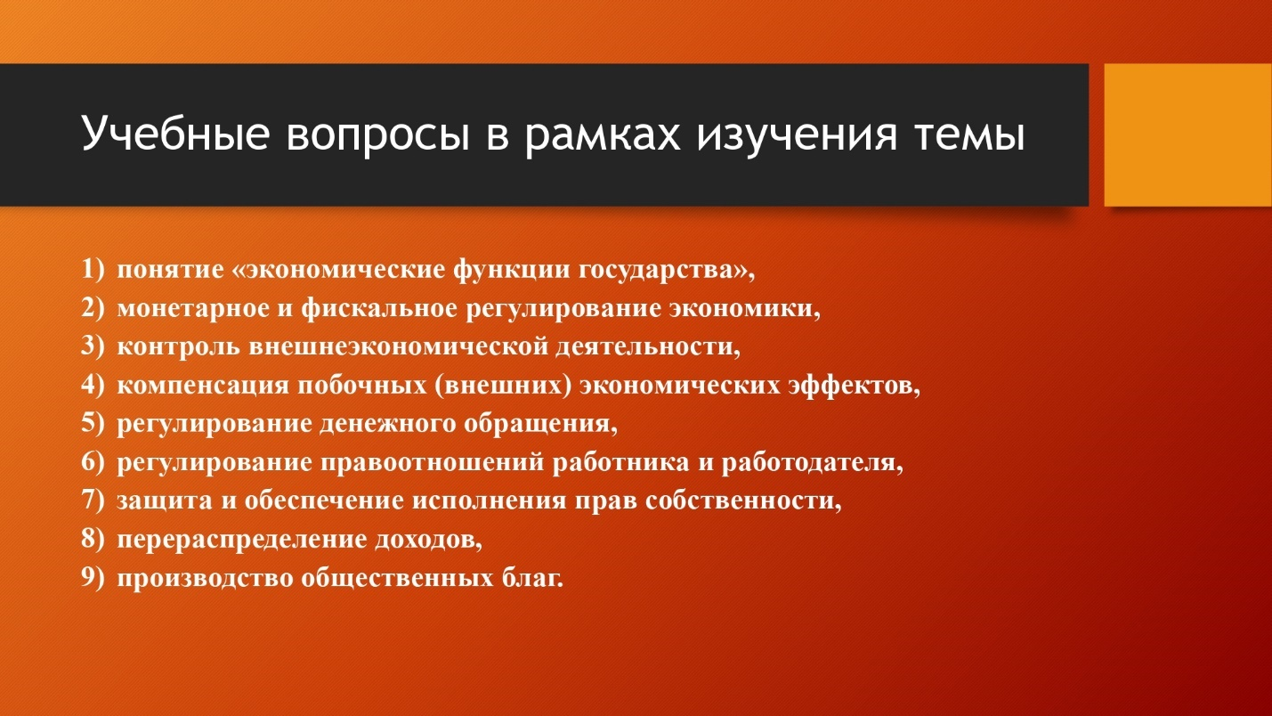

Слайд 3:
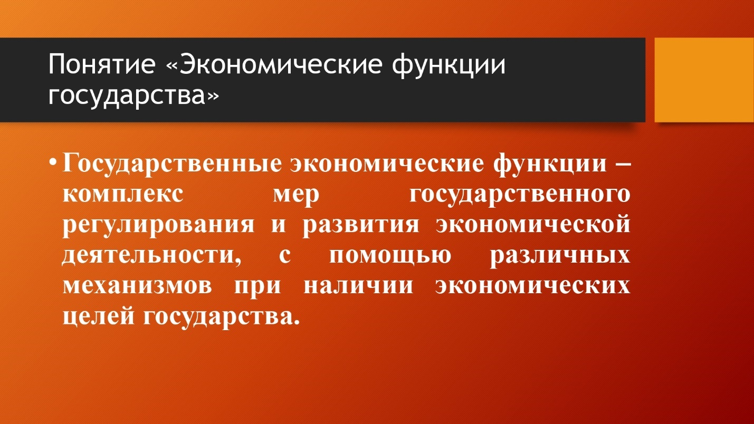
Слайд 4:
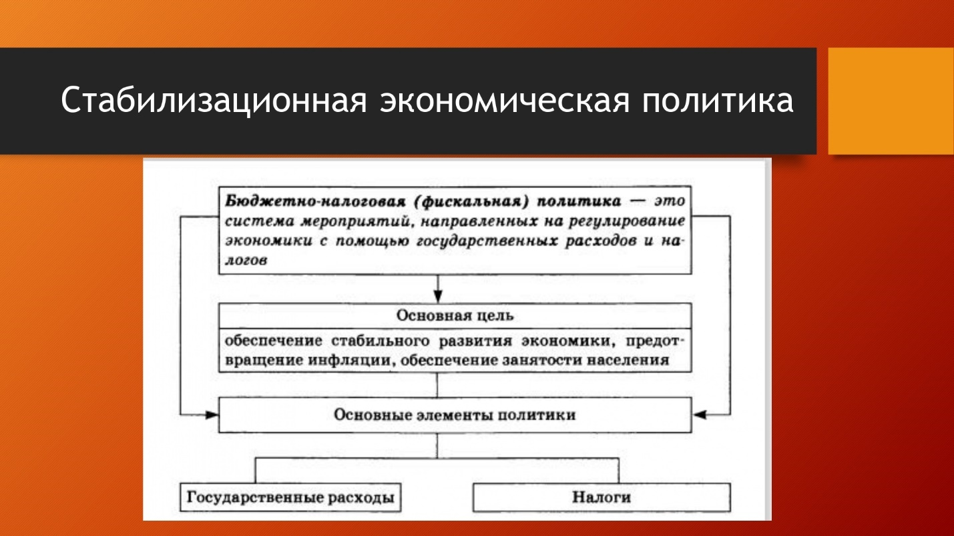

Слайд 5:
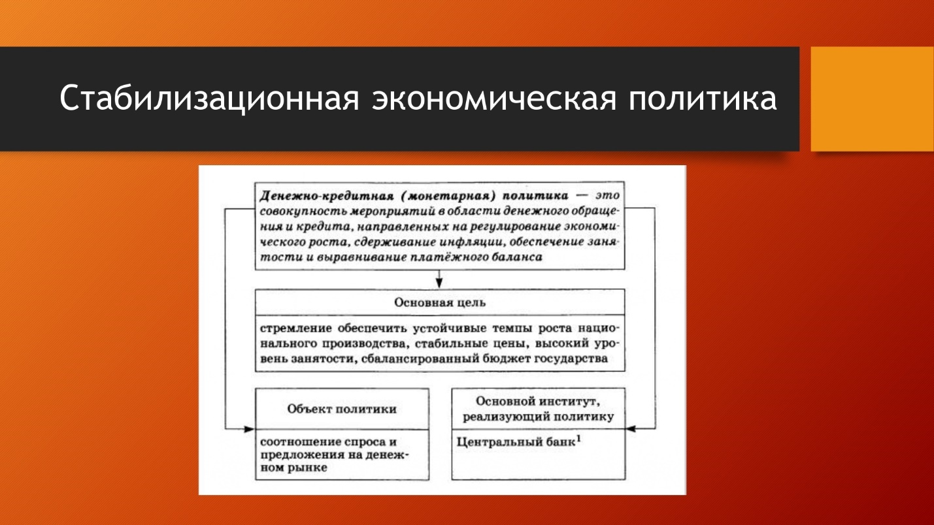
Слайд 6:
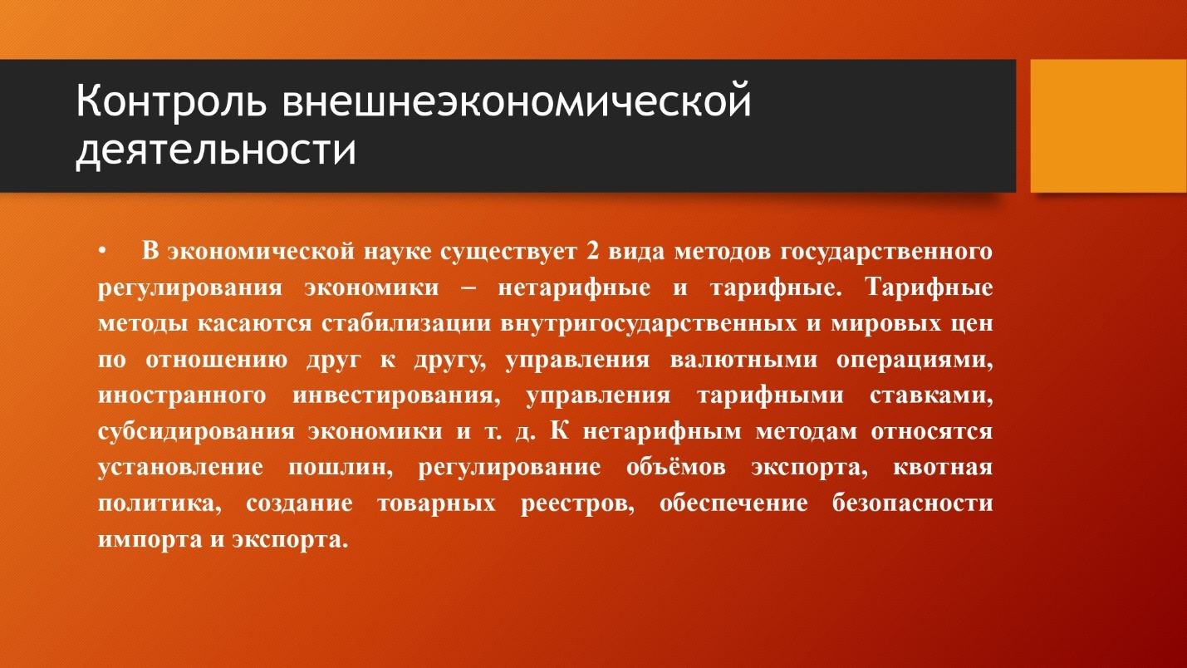

Слайд 7:
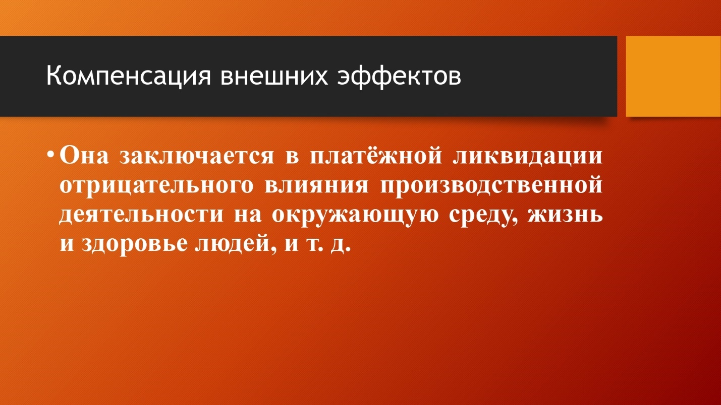
Слайд 8:
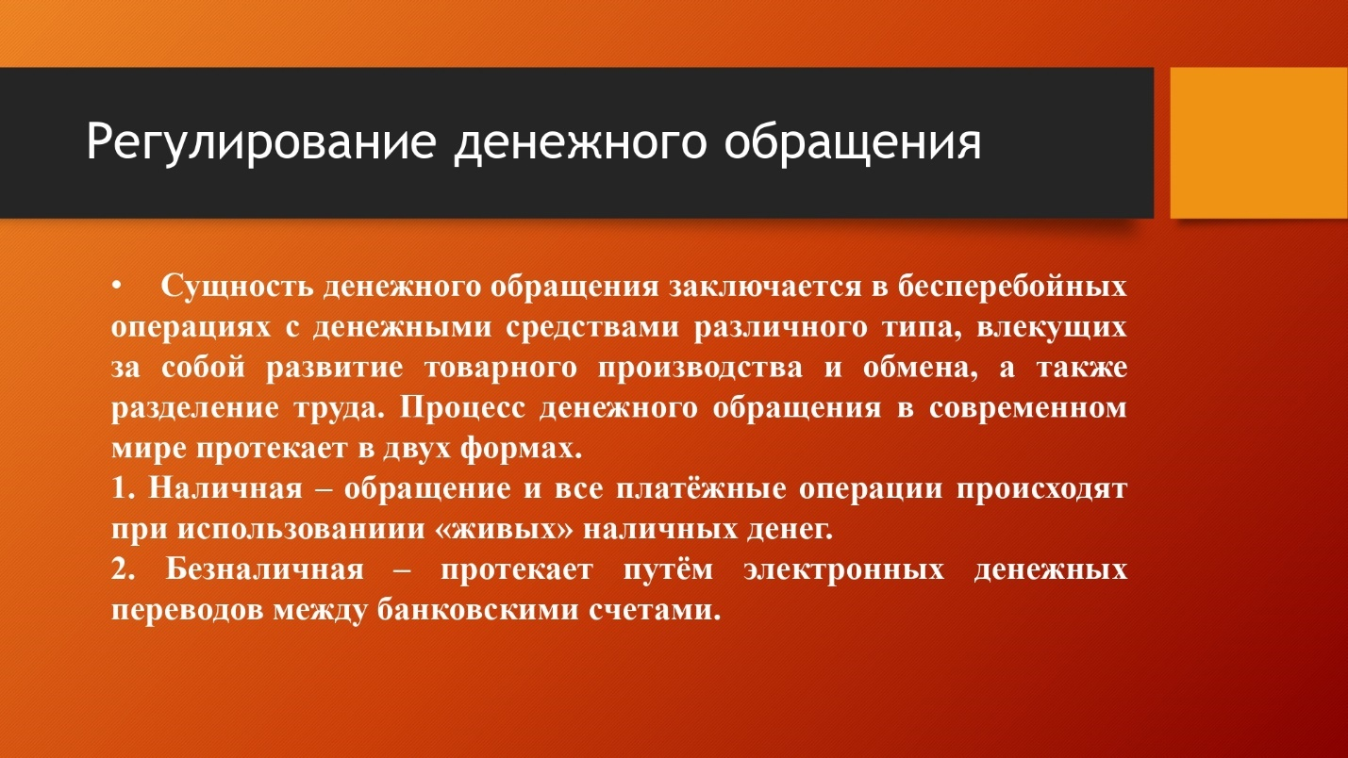

Слайд 9:
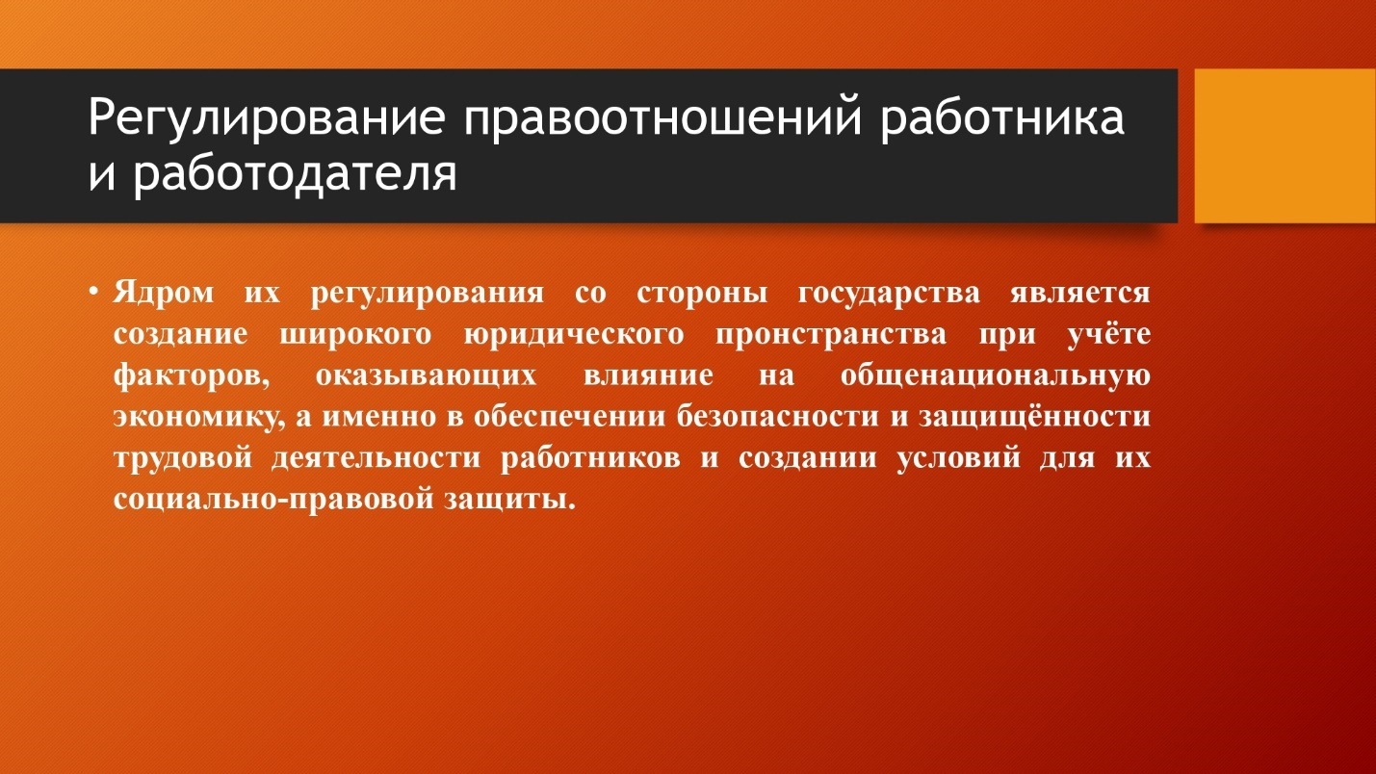
Слайд 10:
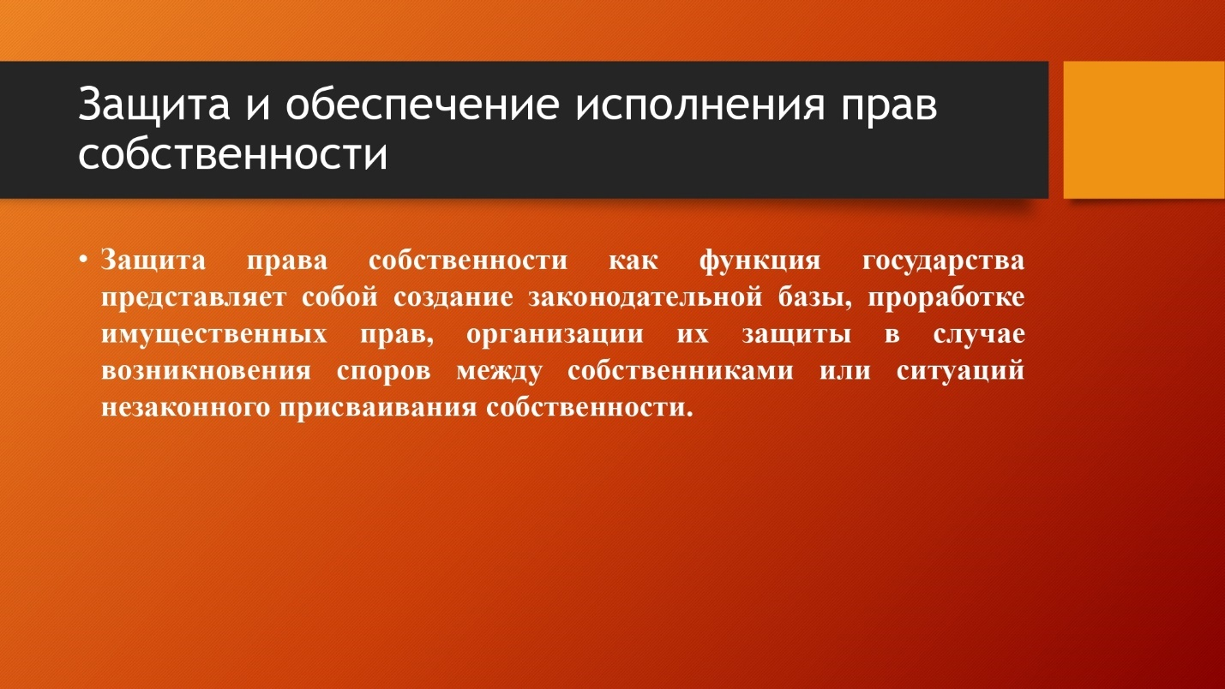

Слайд 11:
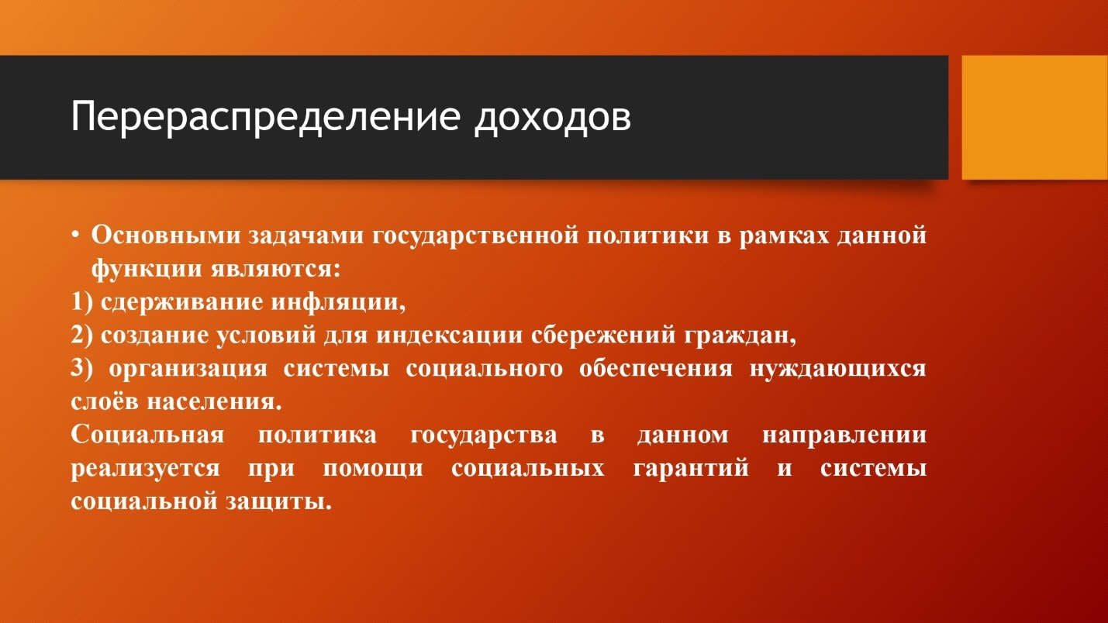
Слайд 12:
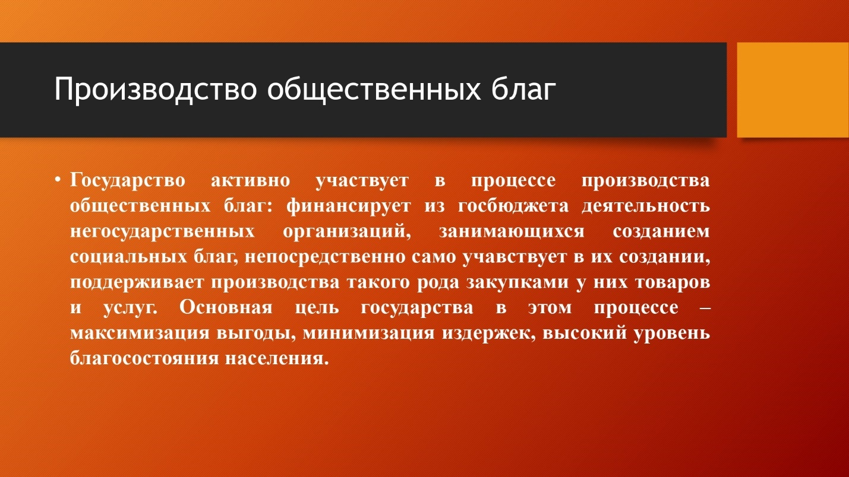

Слайд 13:
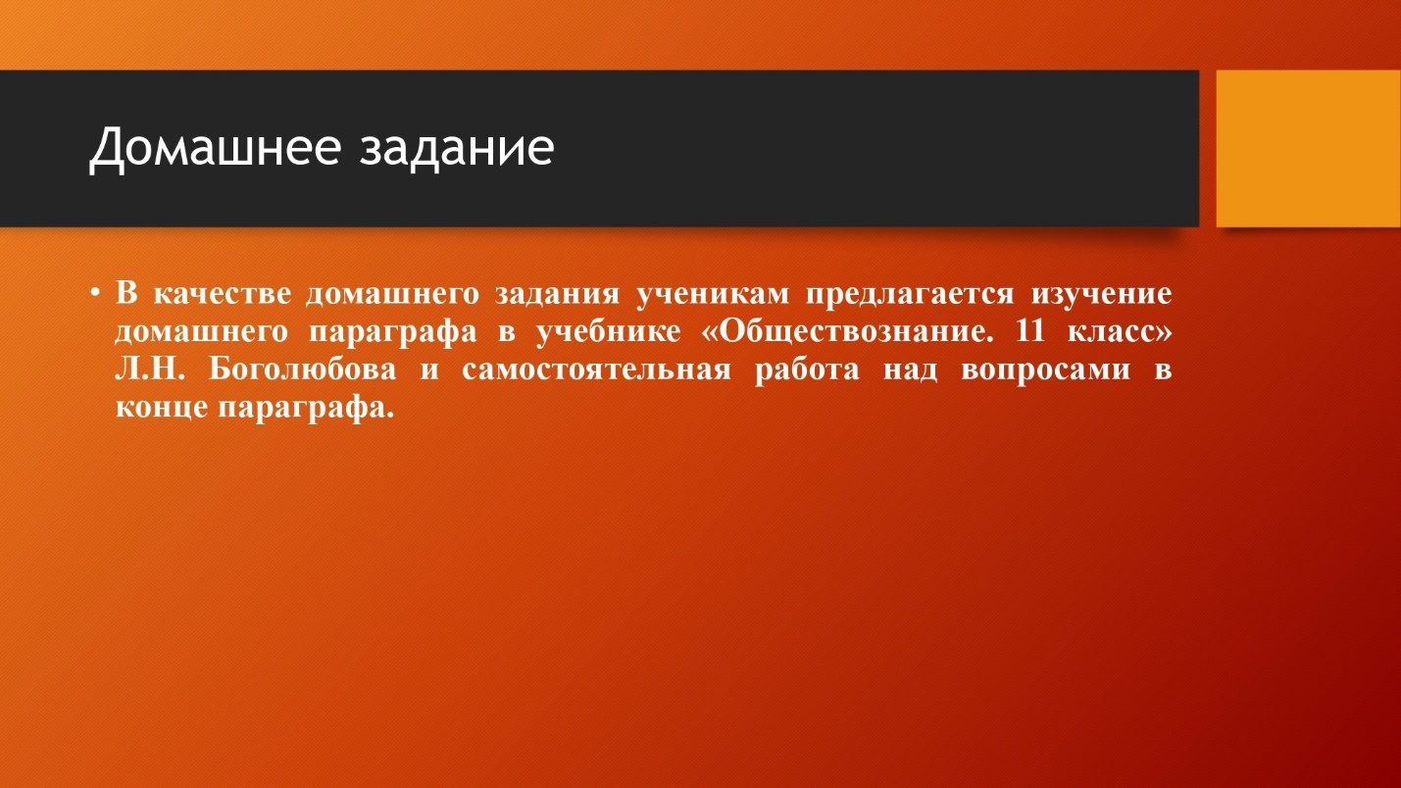

приложение Б
Методические материалы к уроку № 2 (технологическая карта)

Тема урока |  | «Роль государства в экономике
Тип урока |  | Урок применения знаний, умений и навыков (практическая работа)
Задачи урока |  | 1) развивающие:  - развитие навыков коммуникации между учеником и учителем,  - развитие навыков критического анализа и аналитического мышления,  - совершенствование умений работы с видеоматериалами,  - совершенствование навыков работы с информацией.  2) образовательные:  - самостоятельное изучение различных аспектов экономической деятельности государства,  - обобщение полученных знаний с помощью ответов на вопросы,  3) воспитательные:  - приобщение учащихся к экономической культуре,  - повышение уровня финансово-экономической грамотности.
Образовательные ресурсы |  | Мультимедийное (компьютер, интерактивная доска)
План урока |  | - Постановка проблемного задания,  - Закрепление изученного материала,  - Подведение итогов.
Форма урока |  | урок−практикум
Этапы урока | Деятельность учеников |  | Деятельность учителя
Постановка проблемного задания | Учащимся предлагается к просмотру видеоматериал по теме урока, а также перечень проблемных вопросов для ответа |  | Ученики записывают задание к уроку, задают интересующие вопросы
Закрепление изученного материала | Учащиеся отвечают на вопросы к видеокейсу:  1. Как вы понимаете высказывание нобелевского лауреата Дугласа Норта «о необходимости государства для экономики?»  2. Что включал в себя римский «Эдикт о ценах»?  3. Что является главной целью экономической деятельности в условиях рынка?  4. Перечислите основные экономические функции государства, обозначенные в видео кейсе, опишите основную суть каждой из них в вашем понимании? |  | Учитель контролирует работу на уроке
Подведение итогов | Ученики слушают оценки за урок |  | Учитель оглашает систему оценивания работы:  Критерии оценивания работы на уроке.  4 правильных ответа с привлечением аналитической аргументации и критического анализа материала кейса − оценка «5»,  3 правильных ответа на вопросы к кейсу − оценка «4»,  2 правильных ответа на вопросы к кейсу − оценка «3»,  1 правильный ответ, либо их отсутствие − оценка «4».

